网站建设需求统计表

基本信息
申请部门：
网站名称：
网站域名：
联系人：
QQ ：

需求调研
- 建设模式初步意向：（ ）
- 公司定制：设计灵活，根据需求收取定制费用，页面展示效果好；
- 套用模板：从学院已有的各个学部模板选择，可能存在版式雷同；
- 套用模板 + 部分改动：参考其他学部模板选择框架，并根据自己学部情况进行部分改动设计
- 自主设计：需提供详细设计图，涉及到难以完成的部分，可能涉及公司定制，或者难以达到想要的效果
- 是否有认为值得借鉴的网站，如有请列出网址
（推荐参考本校各学部、部门网站，具体实现难度需要进一步评估）：

- 网站主体色彩：（ 避免色差较大，请插入颜色图片 ）
例：
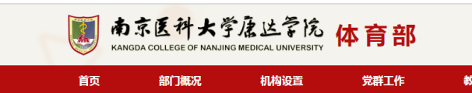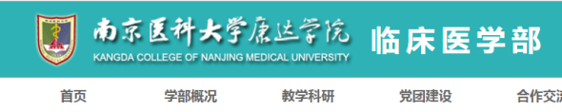

- 栏目需求：请将主要栏目按顺序列出
例：1、首页 2、部门介绍 3、思政教育 ......
参考下图红框部分，各个栏目名称
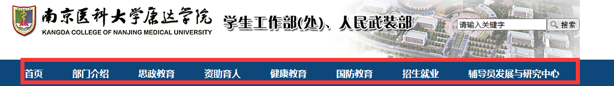

- 主页面板式结构图请附在此处
例：
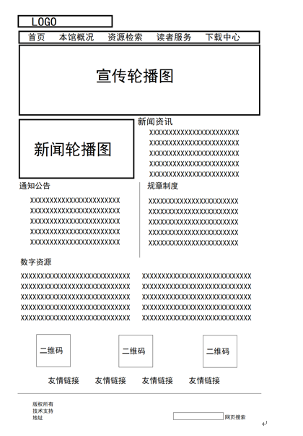
- 需要用到的LOGO、艺术字以及其他图片素材一并提供
例：
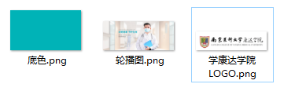
- 如有设计图，请附在此处

感谢您填写以上信息！

